Site Internet

Le salon de coiffure L’Hair D’Antan, tenu par Hélène Fouquet.

Ouvert depuis le 1er octobre 2013

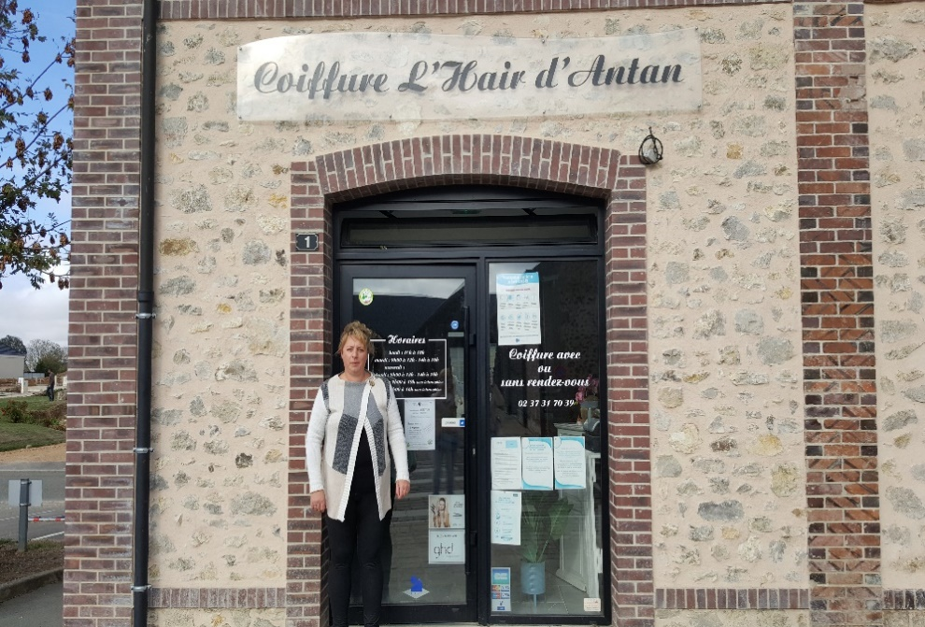

1 rue des hirondelles

28630 Mignières

Tel :02 37 31 70 39

* **L’Auto Ecole 28**

6 Place des Granges **Tel : 02 37 26 98 19**

Mail : [autoecoles28@orange.fr](mailto:autoecoles28@orange.fr)

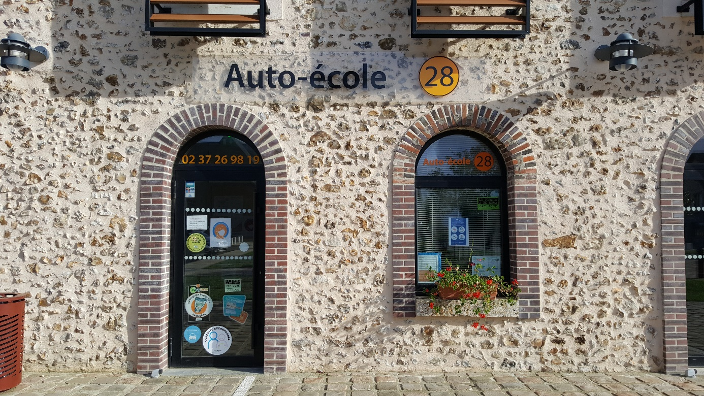

Le bureau est ouvert du mardi au vendredi de 17h30 à 19h30 et le samedi de 9h00 à 12h00.

L’Auto-école 28 a été créée en 2012 par Florence FAVARD, accompagnée de ses deux moniteurs et propose le code en salle et le code par internet, ainsi que le permis de catégorie B, AAC, B78, et propose le financement permis à 1€ par jour.

* **La grange à pain, votre boulangerie.**

*Emmanuel et Catherine BEAUJOUAN*

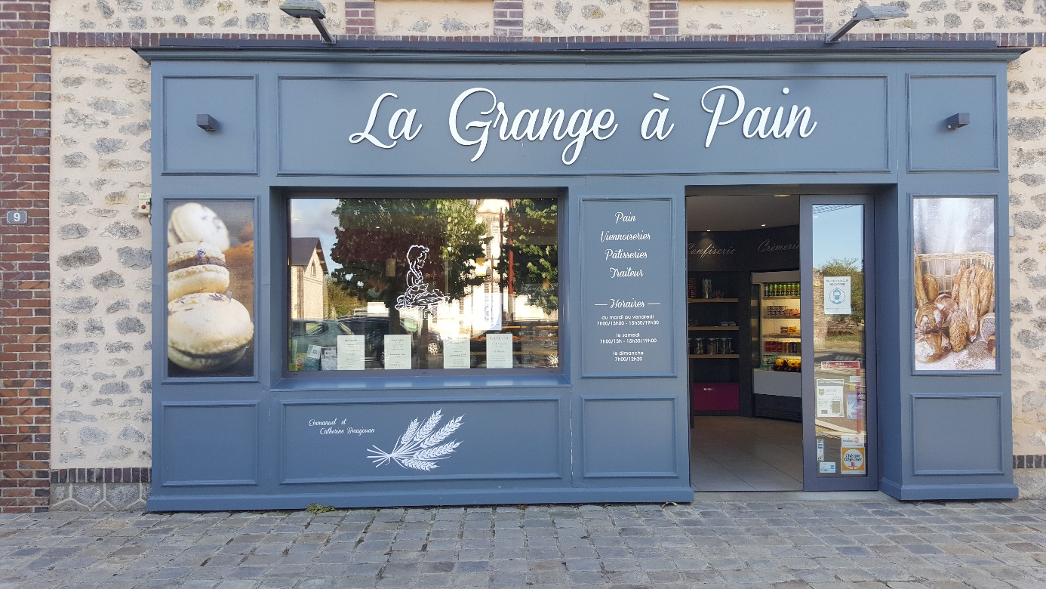

La boulangerie a ouvert ses portes en août 2013

LA GRANGE A PAIN

02 37 24 03 52

Mardi au samedi : 7h00 à 13h00 et de 15h30 à 19h00

Dimanche :7h00 à 13h00

Fermé le lundi

« Marco Pizza »

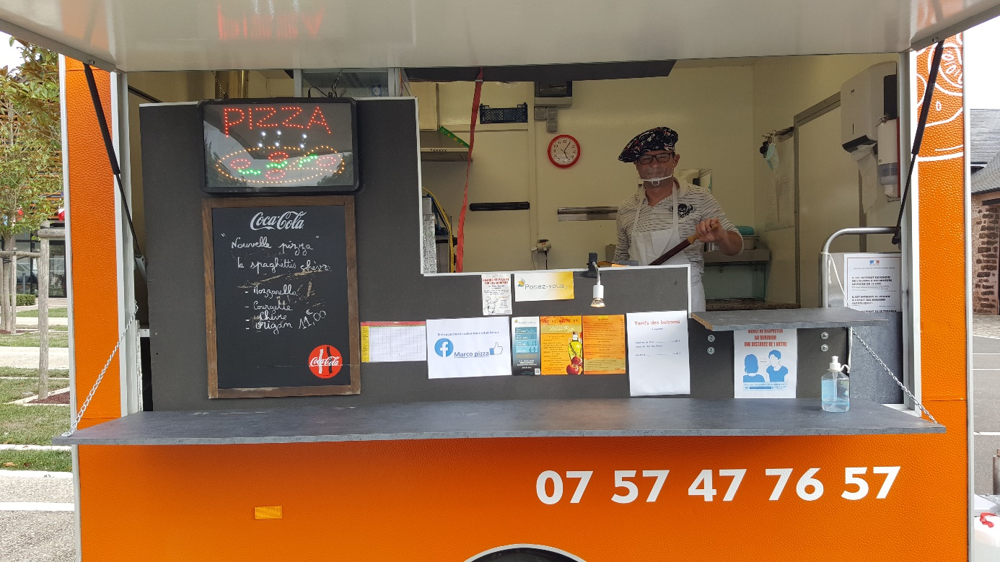

Marc Coquerau, pizzaiolo, vous accueille depuis mai 2020, le vendredi à partir de 17h sur le parking place des Granges.